删除工资大于所在部门平均工资的员工记录

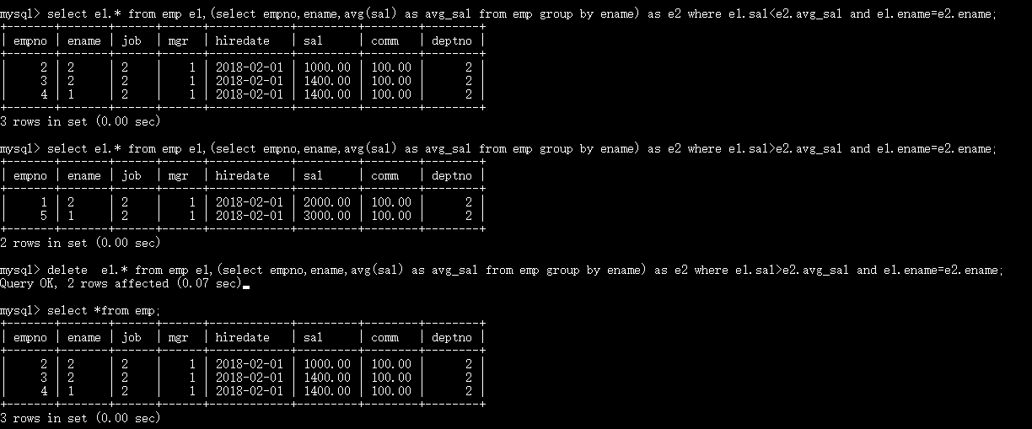

SpringMVC

SSH： Sturct1.x(单例,所有客户共用)，Spring， hibernate（完全封装）

S2SH： Struct2.x（多例） Spring hibernate

SSM:SpringMVC,Mybatics,SSM

前端：HTML,CSS3,JQUERY,JAVASCRIPT

配置工具：svn，github，maven

ECMASCRIPR 2015 ES6 即JAVASCRIPT规范

IOC：控制反转（Inversion of Control）

面向对象设计的缺点：对一个类的修改可能牵扯到大量其他类的修改，例如其子类等等

AOP(Aspect Oriented Programming):面向切面编程

Spring依赖注入：放进容器，由容器来控制

类：带参数的构造方法就一定要加无参数的构造方法

设计时：多用接口，少用继承，这样子耦合度会低，修改代码会比较简单

属性：需要保护就设置为私有，否则就设置为公有的

配置Spring：configure facts-->Spring install

注解：

@Controller 控制层

@Service  业务层

@Repository 实体（数据库）

Spring错误：通配符的匹配很全面, 但无法找到元素 'context:property-placeholder'

解决方案：

xsi:schemaLocation=" http://www.springframework.org/schema/beans http://www.springframework.org/schema/beans/spring-beans.xsd

http://www.springframework.org/schema/context

[http://www.springframework.org/schema/context/spring-context-4.2.xsd"](http://www.springframework.org/schema/context/spring-context-4.2.xsd\")

为什么要使用AOP？

各个类之间没什么关系，耦合度降低；without aop各个类直接关系紧密，模块之间嵌代码

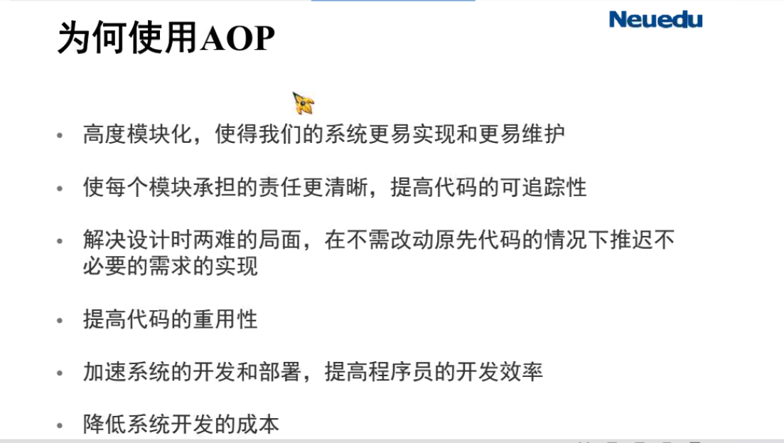

spring中注解注入<context:component-scan>的配置和使用：https://blog.csdn.net/qwe5810658/article/details/74343228

基于注解的Spring AOP的配置和使用：<https://blog.csdn.net/qq_26562641/article/details/53923820>

1. Spring MVC

[MVC](https://baike.baidu.com/item/MVC" \t "https://baike.baidu.com/item/MVC%E6%A1%86%E6%9E%B6/_blank)全名是Model View Controller。M是指业务模型，V是指[用户界面](https://baike.baidu.com/item/%E7%94%A8%E6%88%B7%E7%95%8C%E9%9D%A2" \t "https://baike.baidu.com/item/MVC%E6%A1%86%E6%9E%B6/_blank)，C则是控制器

默认调用doget这个方法，修改form中的method属性就可以访问dopost

model层就只负责读数据、取数据

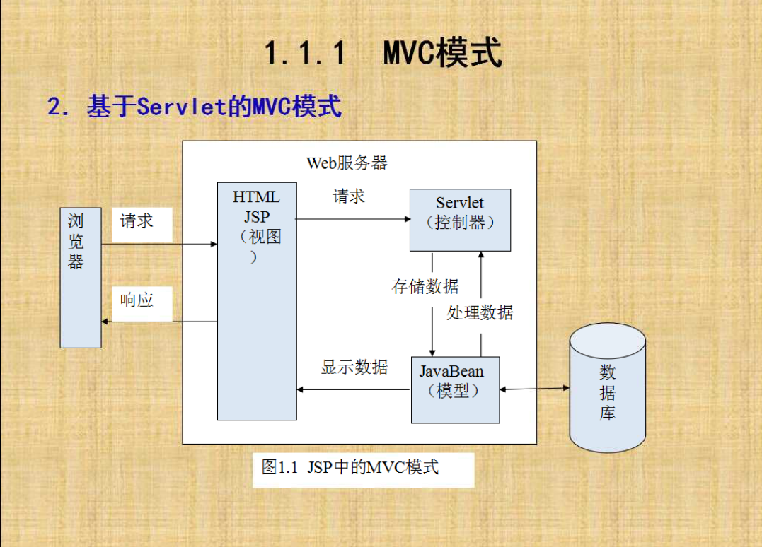

导包入lib-----配置web.xml-------配置beans.xml（新建conf文件夹放置，必须把conf文件夹通过build path变成源文件夹）------设计controller-----

数据获取方式有三种：

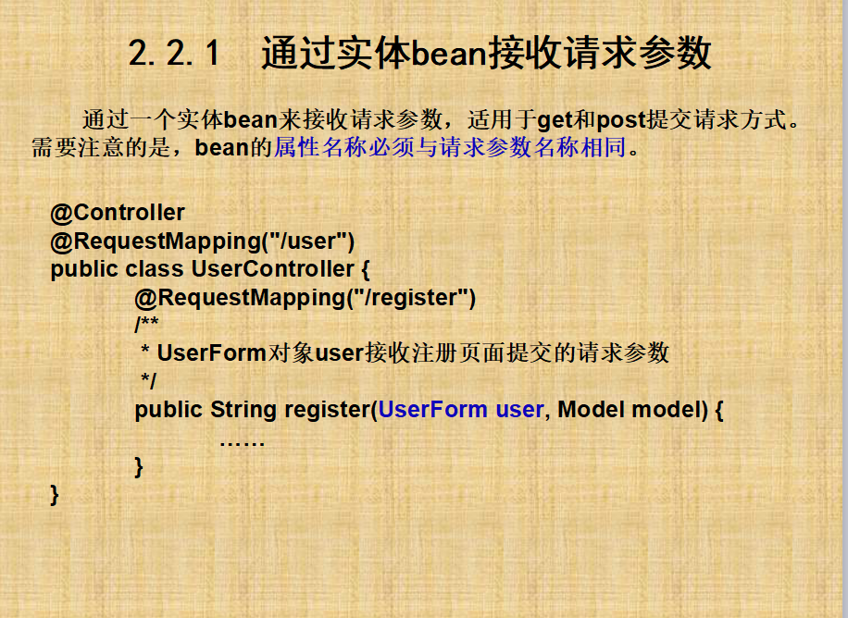

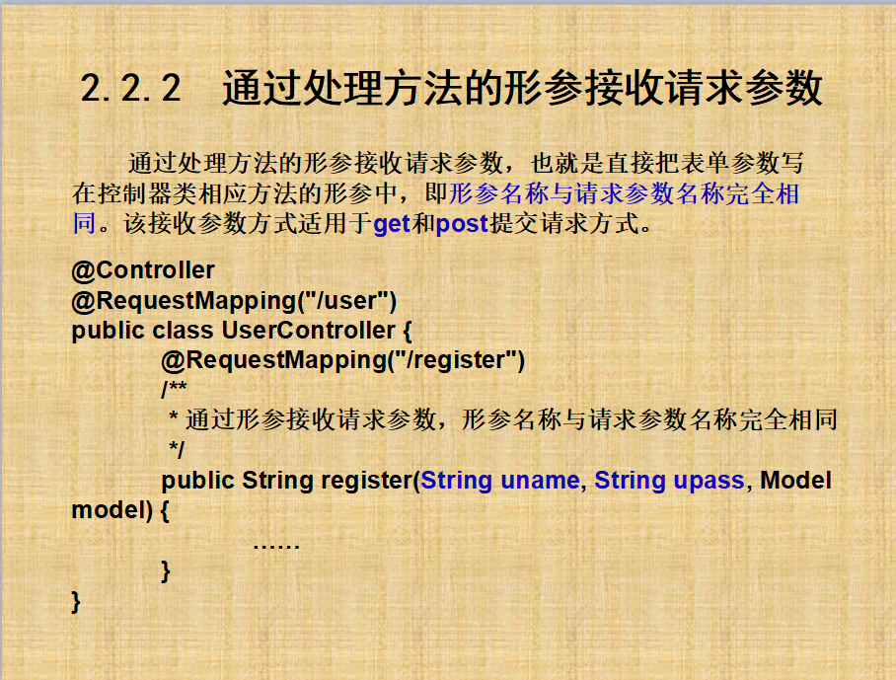

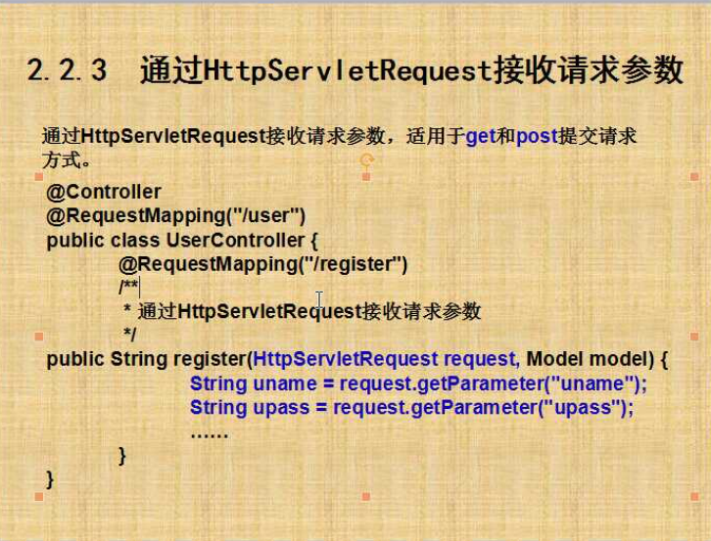

属性名必须跟jsp中的name相同

重定向与转发：

转发：

重定向（不带参数）：

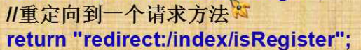

客户端通常只有GET和POST两种请求方式，Servlet为了响应则两种请求，必须重写doGet()和doPost()方法。大部分时候，Servlet对于所有的请求响应都是完全一样的，此时只需要重写service()方法即可响应客户端的所有请求。

# web.xml中<welcome-file-list>配置（（web欢迎页、首页））

在web项目中，当用户在浏览器中输入的URL不包含某个特定的Servlet、html、jsp页面时，web.xml中<welcome-file-list>标签元素就会指定显示的默认文件。

# <load-on-startup>5</load-on-startup>的含义是：

# 标记容器是否在启动的时候就加载这个servlet。

# 当值为0或者大于0时，表示容器在应用启动时就加载这个servlet；当是一个负数时或者没有指定时，则指示容器在该servlet被选择时才加载。正数的值越小，启动该servlet的优先级越高。

<mvc:annotation-driven>会自动注册RequestMappingHandlerMapping与RequestMappingHandlerAdapter两个Bean,这是Spring MVC为@Controller分发请求所必需的，并且提供了数据绑定支持

<%

String path = request.getContextPath();

String basePath = request.getScheme()+"://"+request.getServerName()+":"+request.getServerPort()+path+"/";

%>获取当前项目的路径，如：<http://localhost:8080/项目名称/>

设置基础路径的,basePath为变量，简单的静态网页的话你设置比如：

<base href="http://www.baidu.com">，那你下面的href属性就会以你上面设的为基准，

如：<a href="http://www.baidu.com/xxx.htm"></a>，你现在就只需要写<a href="xxx.htm"></a>

jsp解决中文乱码问题： response.setContentType("text/html;charset=utf-8");

11月10日：信息系统项目管理师、软件设计师

API：（Application Programming Interface）应用程序编程接口

MVC名词解释：

模型是什么呢？ 模型就是数据，就是dao,bean  
  
视图是什么呢？ 就是网页, JSP，用来展示模型中的数据  
  
控制器是什么？ 控制器用来把不同的数据，显示在不同的视图上。   
  
控制器的作用就是把不同的数据(Model)，显示在不同的视图(View)上。

IOC控制反转：权限，new-->Spring

DI依赖注入：Action<-Service<-Dao

AOP面向切面编程：原有的东西不要动，只加不减

new:在堆内存开一个空间